**汇编上机基本步骤**

**一、汇编源程序编写**

利用文本文件编辑工具编写汇编程序，并将后缀修改为.ASM。

文件后缀名修改：打开任意一个文件夹，打开工具—文件夹选型—查看，找到“隐藏已知文件类型的扩展名”并去勾选，点应用并确定；然后txt文件会出现后缀名，修改即可。

例子：E456.ASM

**二、DOSBox**

64位Win7系统没有debug.exe调试程序，直接从xp或32位Win7复制一个debug.exe，却发现其在64位的电脑上不兼容。因此需借助DOSBox。

解压1 - 汇编上机软件\DOSBox0.74-win32-installer.rar，双击DOSBox0.74-win32-installer.exe，按步骤安装。

软件界面：

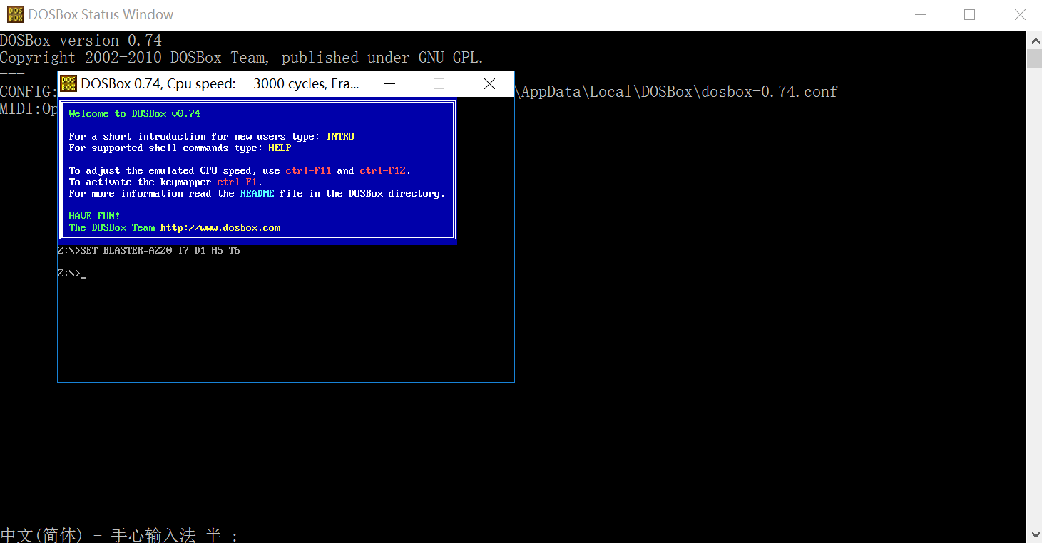

相关设置：打开DOSBox后，看到的Z:\>为虚拟盘，使用mount命令改变当前目录：mount d d:\Assem，即在D盘建了一个文件夹Assem作为汇编实验的文件存放位置；使用上述命令后，D符号也就虚拟成了d:\Assem；然后转换盘符即可：D:。

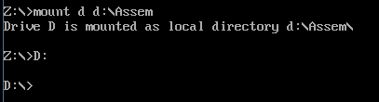

**把汇编源程序**E456.ASM放入该目录

**运行程序**：假设E456.ASM经过汇编和连接，产生可执行文件E456.EXE，则

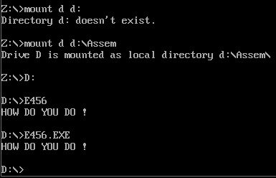

**三、Debug调试程序**

可以直接从XP或32位Win7系统电脑里复制，其所在路径应该是：C:\Windows\System32\。

把DEBUG32.EXE放入之前设置的汇编实验文件夹目录下：

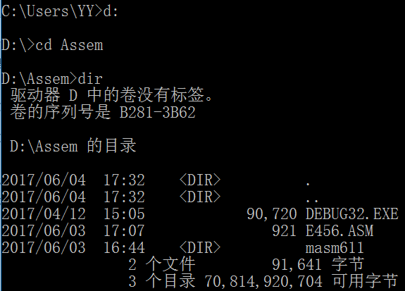

即可在DOSBox下使用Debug调试程序：

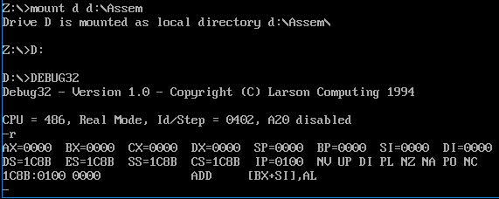

调试程序E456.EXE；r：显示寄存器内容；u：反汇编；d：内存单元查看；

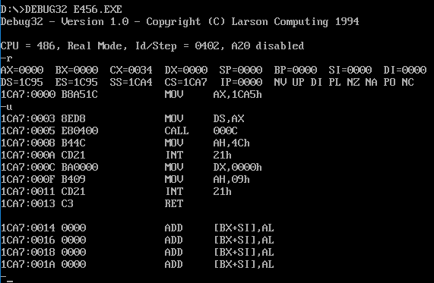

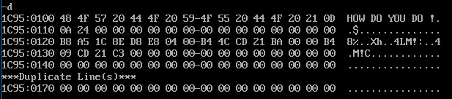

**四、汇编连接程序**

汇编连接程序见：1 - 汇编上机软件\masm611\BIN文件夹

拷贝MASM.EXE，LINK.EXE，ML.EXE，ML.ERR和DOSXNT.EXE到汇编实验文件夹目录下

汇编（产生目标文件E456.OBJ）：

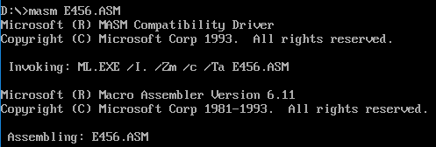

连接（产生可执行文件E456.EXE）：

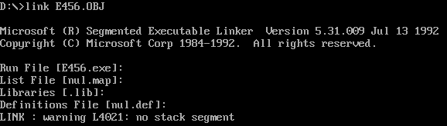

直接汇编连接：

